关系型数据库把所有的数据都通过行和列的二元表现形式表示出来。

关系型数据库的优势：

1. 保持数据的一致性（事务处理）

2.由于以标准化为前提，数据更新的开销很小（相同的字段基本上都只有一处）

3. 可以进行Join等复杂查询

其中能够保持数据的一致性是关系型数据库的最大优势。

关系型数据库的不足：

不擅长的处理

1. 大量数据的写入处理

2. 为有数据更新的表做索引或表结构（schema）变更

3. 字段不固定时应用

4. 对简单查询需要快速返回结果的处理

--大量数据的写入处理

读写集中在一个数据库上让数据库不堪重负，大部分网站已使用主从复制技术实现读写分离，以提高读写性能和读库的可扩展性。

所以在进行大量数据操作时，会使用数据库主从模式。数据的写入由主数据库负责，数据的读入由从数据库负责，可以比较简单地通过增加从数据库来实现规模化，但是数据的写入却完全没有简单的方法来解决规模化问题。

第一，要想将数据的写入规模化，可以考虑把主数据库从一台增加到两台，作为互相关联复制的二元主数据库使用，确实这样可以把每台主数据库的负荷减少 一半，但是更新处理会发生冲突，可能会造成数据的不一致，为了避免这样的问题，需要把对每个表的请求分别分配给合适的主数据库来处理。

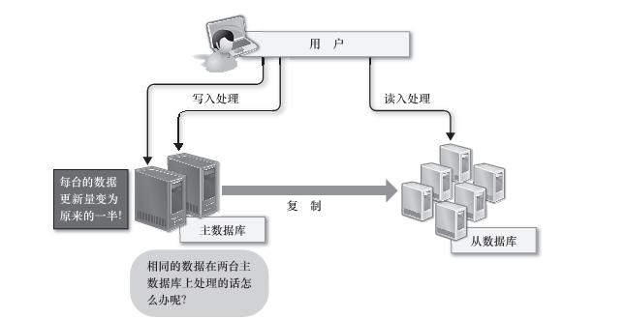

第二，可以考虑把数据库分割开来，分别放在不同的数据库服务器上，比如将不同的表放在不同的数据库服务器上，数据库分割可以减少每台数据库服务器上 的数据量，以便减少硬盘IO的输入、输出处理，实现内存上的高速处理。但是由于分别存储字不同服务器上的表之间无法进行Join处理，数据库分割的时候就 需要预先考虑这些问题，数据库分割之后，如果一定要进行Join处理，就必须要在程序中进行关联，这是非常困难的。

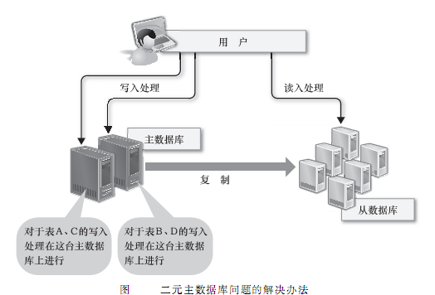 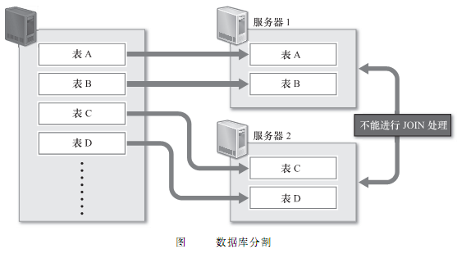

--为有数据更新的表做索引或表结构变更

在使用关系型数据库时，为了加快查询速度需要创建索引，为了增加必要的字段就一定要改变表结构，为了进行这些处理，需要对表进行共享锁定，这期间数 据变更、更新、插入、删除等都是无法进行的。如果需要进行一些耗时操作，例如为数据量比较大的表创建索引或是变更其表结构，就需要特别注意，长时间内数据 可能无法进行更新。

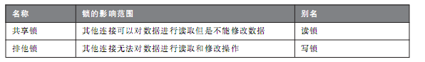

--字段不固定时的应用

如果字段不固定，利用关系型数据库也是比较困难的，有人会说，需要的时候加个字段就可以了，这样的方法也不是不可以，但在实际运用中每次都进行反复 的表结构变更是非常痛苦的。你也可以预先设定大量的预备字段，但这样的话，时间一长很容易弄不清除字段和数据的对应状态，即哪个字段保存有哪些数据。

--对简单查询需要快速返回结果的处理  （这里的“简单”指的是没有复杂的查询条件）

这一点称不上是缺点，但不管怎样，关系型数据库并不擅长对简单的查询快速返回结果，因为关系型数据库是使用专门的sql语言进行数据读取的，它需要 对sql与越南进行解析，同时还有对表的锁定和解锁等这样的额外开销，这里并不是说关系型数据库的速度太慢，而只是想告诉大家若希望对简单查询进行高速处 理，则没有必要非使用关系型数据库不可。

---------------------------

NoSQL数据库

关系型数据库应用广泛，能进行事务处理和表连接等复杂查询。相对地，NoSQL数据库只应用在特定领域，基本上不进行复杂的处理，但它恰恰弥补了之前所列举的关系型数据库的不足之处。

优点：

 易于数据的分散

各个数据之间存在关联是关系型数据库得名的主要原因，为了进行join处理，关系型数据库不得不把数据存储在同一个服务器内，这不利于数据的分散， 这也是关系型数据库并不擅长大数据量的写入处理的原因。相反NoSQL数据库原本就不支持Join处理，各个数据都是独立设计的，很容易把数据分散在多个 服务器上，故减少了每个服务器上的数据量，即使要处理大量数据的写入，也变得更加容易，数据的读入操作当然也同样容易。

**典型的NoSQL数据库**

临时性键值存储（memcached、Redis）、永久性键值存储（ROMA、Redis）、面向文档的数据库（MongoDB、CouchDB）、面向列的数据库（Cassandra、HBase）

一、 键值存储

它的数据是以键值的形式存储的，虽然它的速度非常快，但基本上只能通过键的完全一致查询获取数据，根据数据的保存方式可以分为临时性、永久性和两者兼具 三种。

（1）临时性

      所谓临时性就是数据有可能丢失，memcached把所有数据都保存在内存中，这样保存和读取的速度非常快，但是当memcached停止时，数据就不存在了。由于数据保存在内存中，所以无法操作超出内存容量的数据，旧数据会丢失。总结来说：

      。在内存中保存数据

      。可以进行非常快速的保存和读取处理

      。数据有可能丢失

 （2）永久性

       所谓永久性就是数据不会丢失，这里的键值存储是把数据保存在硬盘上，与临时性比起来，由于必然要发生对硬盘的IO操作，所以性能上还是有差距的，但数据不会丢失是它最大的优势。总结来说：

       。在硬盘上保存数据

       。可以进行非常快速的保存和读取处理（但无法与memcached相比）

       。数据不会丢失

（3） 两者兼备

       Redis属于这种类型。Redis有些特殊，临时性和永久性兼具。Redis首先把数据保存在内存中，在满足特定条件（默认是 15分钟一次以上，5分 钟内10个以上，1分钟内10000个以上的键发生变更）的时候将数据写入到硬盘中，这样既确保了内存中数据的处理速度，又可以通过写入硬盘来保证数据的 永久性，这种类型的数据库特别适合处理数组类型的数据。总结来说：

       。同时在内存和硬盘上保存数据

       。可以进行非常快速的保存和读取处理

       。保存在硬盘上的数据不会消失（可以恢复）

       。适合于处理数组类型的数据

二、面向文档的数据库

   MongoDB、CouchDB属于这种类型，它们属于NoSQL数据库，但与键值存储相异。

   （1）不定义表结构

　　   即使不定义表结构，也可以像定义了表结构一样使用，还省去了变更表结构的麻烦。

   （2）可以使用复杂的查询条件

　　   跟键值存储不同的是，面向文档的数据库可以通过复杂的查询条件来获取数据，虽然不具备事务处理和Join这些关系型数据库所具有的处理能力，但初次以外的其他处理基本上都能实现。

三、 面向列的数据库

   Cassandra、HBae、HyperTable属于这种类型，由于近年来数据量出现爆发性增长，这种类型的NoSQL数据库尤其引入注目。

   普通的关系型数据库都是以行为单位来存储数据的，擅长以行为单位的读入处理，比如特定条件数据的获取。因此，关系型数据库也被成为面向行的数据库。相反，面向列的数据库是以列为单位来存储数据的，擅长以列为单位读入数据。

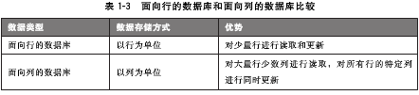

面向列的数据库具有搞扩展性，即使数据增加也不会降低相应的处理速度（特别是写入速度），所以它主要应用于需要处理大量数据的情况。另外，把它作为 批处理程序的存储器来对大量数据进行更新也是非常有用的。但由于面向列的数据库跟现行数据库存储的思维方式有很大不同，故应用起来十分困难。

总结：关系型数据库与NoSQL数据库并非对立而是互补的关系，即通常情况下使用关系型数据库，在适合使用NoSQL的时候使用NoSQL数据库，让NoSQL数据库对关系型数据库的不足进行弥补。